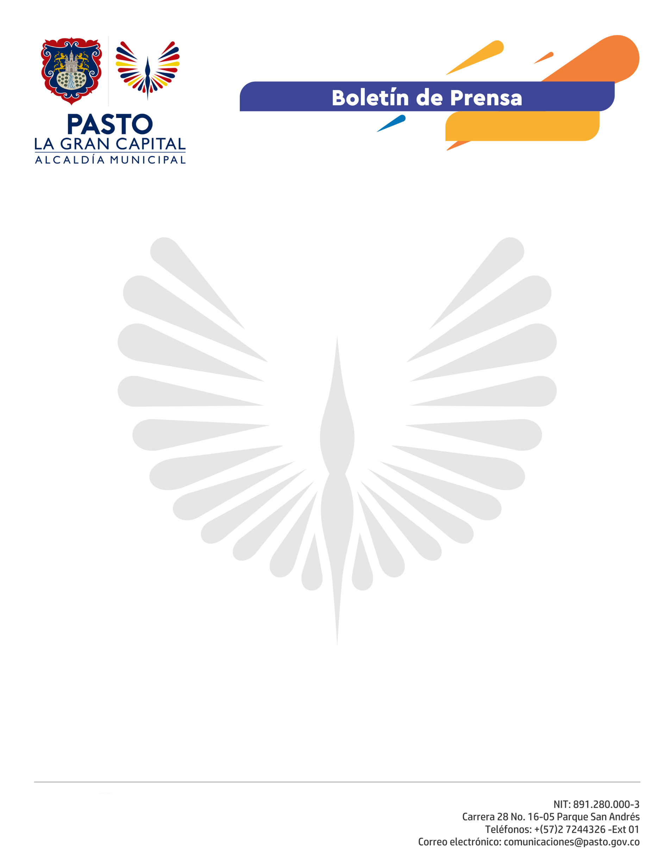
No. 150

8 de abril de 2021

ALCALDÍA DE PASTO REALIZARÁ EL PRÓXIMO SÁBADO EN LOS 17 CORREGIMIENTOS EL “MARATÓN TRIBUTARIO”

Con el propósito de dar a conocer los beneficios tributarios aprobados mediante Acuerdo 007 del 2021, la Alcaldía de Pasto, a través de la Secretaría de Hacienda, realizará el próximo sábado en los 17 corregimientos del municipio, el “Maratón Tributario”.

“Brindaremos asesoría a todos los contribuyentes de impuestos como el predial e industria y comercio, para que conozcan los estados y resolver las inquietudes que tengan, llevaremos a todo el personal para orientar sobre los procesos atrasados, entregar facturas, hablar sobre el Gangazo Tributario y sus beneficios”, aseguró el Subsecretario de Ingresos de la Secretaría de Hacienda, Mario Andrés Narváez Delgado.

La jornada se llevará a cabo bajo las medidas de protección para evitar el contagio por Covid-19, en el horario de 8:00 de la mañana a 12:00 meridiano.

Para su organización se cuenta con el apoyo de los corregidores y el equipo de trabajo de la Secretaría de Hacienda, conformado por treinta y cuatro funcionarios entre abogados y contadores.

